СОГЛАСОВАНО  Начальник  Управления образования  Златоустовского городского округа  _______________М.Н. Пономарева | УТВЕРЖДАЮ  Директор ГБОУ (ССУЗ)  «Златоустовский индустриальный колледж им. П.П. Аносова  ___________________В.В. Сидоров

ПОЛОЖЕНИЕ
о проведении Городского конкурса
«Новая версия»

1. Общие положения
1.1 Конкурс «Новая версия» (в дальнейшем Конкурс) проводится ГБОУ СПО (ССУЗ) «Златоустовский индустриальный колледж им. П.П. Аносова» при участии Управления образования и Совета по образованию Златоустовского городского округа.
1.2 Конкурс представляет собой интеллектуальную игру, проводимую в течение определенного периода и завершающуюся подведением итогов и награждением победителей. Интеллектуальная игра предусматривает выполнение конкретных заданий в заочной или очной версии.

2. Цели и задачи Конкурса
2.1 Конкурс проводится в целях совершенствования подготовки учащихся школ города в области информационно-коммуникационных технологий; закрепления и углубления знаний и умений, полученных в процессе обучения; стимулирования творческого роста; повышения престижа образовательных учреждений; выявления одаренных и талантливых учащихся.
2.2 Основными задачами конкурса являются:
- содействие формированию информационной культуры у учащихся школ;
- внедрение информационных технологий в образовательную практику, выявление новых тенденций в развитии информационного пространства;
- развитие творческого мышления школьников;
- профориентация учащихся.
3. Участники
В конкурсе принимают участие команды школ города. В состав команды входит 5 человек, учащиеся 9-10 классов. Количество команд не ограничено.

4. Руководство Конкурса
Оргкомитет Конкурса состоит из представителей:
- Управления образования Златоустовского городского округа;
- Совета по образованию Златоустовского городского округа;
- администрации ГБОУ СПО (ССУЗ) «ЗлатИК им.П.П. Аносова»;
- преподавателей специальных дисциплин ГБОУ (ССУЗ) «ЗлатИК им.П.П. Аносова».

5. Сроки и место проведения Конкурса
Конкурс проводится в двух версиях.
Заочная версия:
Место проведения – школы города.
Участники заочной версии Конкурса учащиеся 9-10 классов выполняют предложенные задания (см. Приложение 1) и высылают бланки с ответами по электронному адресу: konkurszlatik@list.ru до 25.12.2012 г.

Очная версия:
Место проведения – ГБОУ СПО (ССУЗ) «ЗлатИК им.П.П. Аносова».
Срок проведения: 21.01.2013 г. в 13-00.
Заявка на участие команды в Конкурсе (см. Приложение 2) заполняется и высылается по электронному адресу: konkurszlatik@list.ru до 25.12.2012 г.
Конкурс проходит в виде компьютерной интеллектуальной игры, в которой оценивается работа каждого участника команды.

6. Подведение итогов и награждение победителей
Подведение итогов осуществляется:
- Заочная версия – подсчет количества баллов за правильные ответы.
- Очная версия – итоги подводятся по результатам выполнения заданий компьютерной интеллектуальной игры.
Учащиеся и команды, занявшие призовые места, награждаются дипломами победителя Конкурса и призами. Участники, показавшие высокие результаты, награждаются дипломами лауреатов конкурса.
Учащимся – победителям Конкурса вручаются сертификаты на право поступление в колледж вне конкурса.

Приложение 1

Городской Конкурс «Новая версия»
ЗАОЧНАЯ ВЕРСИЯ
Уважаемый участник! Предлагаем Вам ответить на вопросы нашей викторины и заполнить таблицу ответов. Заполненную таблицу ждем до 25.12.2012 г. на адрес konkurszlatik@list.ru. Желаем удачи!

Участник (Фамилия Имя)_______________________ Возраст_____________
Школа, класс ______________________ e-mail __________________
№ вопроса | А | Б | В | Г | Д
1
2
3
4
5
6
7
8
9
10
11
12
13
14
15
16
17
18
19
20
21
22
23

- (5 баллов) Правильно идущие электронные часы отражаются в зеркале . Который сейчас час может быть?
А) 12:10
Б) 12:01
В) 01:21
Г) 21:10
Д) 10:21

- (5 баллов) Вася шел на урок информатики и оставил на снегу следы, которые изображены на схеме:
Выберите верную последовательность его действий.
А) Вася сначала бежал, потом шел
Б) Вася сначала стоял, потом шел, потом прыгал на одной ноге
В) Вася сначала стоял, потом прыгал на одной ноге, потом шел
Г) Вася сначала прыгал на одной ноге, потом стоял, потом шел
Д) Вася все время бежал

- (5 баллов) Петя Шнуров работает в организации, проводящей сеть для предприятий. И вот однажды, доставая сетевые кабели из сумки, он обнаружил следующую картину:
Сколько кабелей НЕ завяжутся в узел, если аккуратно потянуть за концы в разные стороны?
А) 1
Б) 2
В) 3
Г) 4
Д) 0

- (5 баллов) На столе лежат две одинаковые круглые монеты. Одна из них закреплена, а другая совершает один оборот, катясь вокруг первой без проскальзывания и все время соприкасаясь с закрепленной монетой. Сколько оборотов вокруг своей оси сделает катящаяся монета? А) 1
Б) 2
В) 3
Г) 4
Д) 0

- (10 баллов) Программист Сережа написал программу по проверке сбойных секторов на диске. Тестируя программу, Сережа обнаружил, что проверено 25952 сектора. Ровно через 2 секунды на счетчике опять появилось число, которое читается одинаково в обоих направлениях и является ближайшим к 25952. Сколько секторов проверяется за секунду?
А) 25
Б) 2
В) 55
Г) 4
Д) 110

- (5 баллов) В каком виде представлена информация в компьютере, которой оперирует центральный процессор ЭВМ?
А) Вид представления данных зависит от выполняемого приложения
Б) Центральный процессор может оперировать данными, представленными в текстовом и числовом форматах
В) Процессор работает только с информацией, представленной в виде символов ASCII
Г) Процессор оперирует только двоичными числами

- (5 баллов) Внезапное (аварийное) выключение компьютера приводит к:
А) Потере информации на жестком диске
Б) Частичной потере информации, которая была в памяти до включения компьютера
В) Потере информации, не сохраненной на жестком диске
Г) Потере информации, не сохраненной в оперативной памяти

- (5 баллов) К какому уровню программного обеспечения относится драйвер принтера?
А) К базовому
Б) К системному
В) К служебному
Г) К специальному
- (5 баллов) Может ли прикладная программа обрабатывать данные, объем которых превышает размер оперативной памяти компьютера?
А) Да
Б) Нет
В) Зависит от типа операционной системы
Г) Правильного ответа нет

- (5 баллов) В какой-то прикладной программе вы создали документ и еще ни разу не сохраняли его на жестком диске. Будет ли в этом случае различие при применении команд Сохранить и Сохранить как…
А) Зависит от настроек операционной системы
Б) Нет
В) Да
Г) Иногда

- (10 баллов) Дан фрагмент рабочего листа Excel. Какой вид примет формула, содержащаяся в ячейке В2, если ее скопировать в ячейку A3?
 | А | В | С | D
1
2 |  | =D1*$B$1
3
4
А) = D1*$A$
Б) = С2*$В$1
В) = D2*$B$1
Г) = D1*$В$1

- (5 баллов) В ячейку ввели число 125 и указали формат ячейки «Процентный». Что будет в этой ячейке на экране?
А) 125%
Б) 1,25%
В) 12500%
Г) 0.12500%

- (10 баллов) Дан фрагмент рабочего листа Excel. Какой вид примет формула, содержащаяся в ячейке В1, если ее скопировать в ячейку A3?
 | А | В | С | D
1 |  | = (В2+$А$1)/С2
2
3
4
А) = (В2+$А$1)/С2
Б) = (А4+$А$1)/В4
В) = (В4+$А$1)/С4
Г) = (А3+$А$1)/В3

- (10 баллов) В ячейке А1 рабочего листа Excel содержится формула = В2/С$2, и эта формула скопирована в ячейку A3. Какая из показанных формул будет в ячейке A3?
А) = В2/С$2
Б) = B4/CS2
В) = B3/CS2
Г) = С$2/В3

- (5 баллов) При обнаружении на дискете файла, зараженного вирусом, необходимо:
А) Удалить файл
Б) Попытаться вылечить файл с помощью антивирусной программы
В) Форматировать дискету и восстановить файл из резервной копии
Г) Восстановить файл из резервной копии

- (5 баллов) Служба доменных имен – это:
А) Служба Интернет, присваивающая имена доменам
Б) Служба Интернет, преобразующая доменное имя в соответствующий ему цифровой IP-адрес
В) Служба Интернет, хранящая все доменные имена
Г) Правильного ответа нет

- (10 баллов) При несимметричном шифровании клиент кодирует сообщение о своей кредитной карте:
А) С помощью публичного ключа
Б) С помощью закрытого ключа
В) Поставив под ним свою электронную подпись
Г) С помощью специального создаваемого для этого шифра

- (10 баллов) Адресом электронной почты в сети Internet может быть (выберите все возможные ответы):
А) user@address.russian.ru
Б) user@address@russian.ru
В) @address.russian@ru
Г) user@@address.russian.ru
Д) user.address.russian.ru

- (5 баллов) Какое устройство применяется для обмена информацией с другими компьютерами через телефонную сеть (выберите 1 ответ):
А) Стационарный телефон
Б) Устройство Bluetooth
В) Кабель
Г) Модем

- (10 баллов) Даны системы счисления: с основанием 2. 8, 10, 16. Запись вида 100: (выберите один ответ)
А) Отсутствует в двоичной
Б) Существует во всех перечисленных
В) Отсутствует в десятичной
Г) Отсутствует в восьмеричной
Д) Отсутствует в шестнадцатиричной

- (5 баллов) В компьютер с процессором Pentium (64-разрядная шина данных и 32-разрядная шина адреса) установлена память 16 Мбайт. Каково адресное пространство этого процессора?
А) 264 байт
Б) 232 байт
В) 16 Мбайт
Г) 64 бит

- (15 баллов) Представлена таблица.
 | 1 | 2 | 3 | 4 | 5 | 6 | 7
А | 4 | 5 | 2 | 10 | 8 | 1 | 5
По ее данным построена точечная, с гладкими кривыми, диаграмма.
Какая ячейка не учитывалась при построении?
А) А1
Б) А3
В) А5
Г) А7

- (20 баллов) На рисунке заключительная часть документа расположена в два столбика.
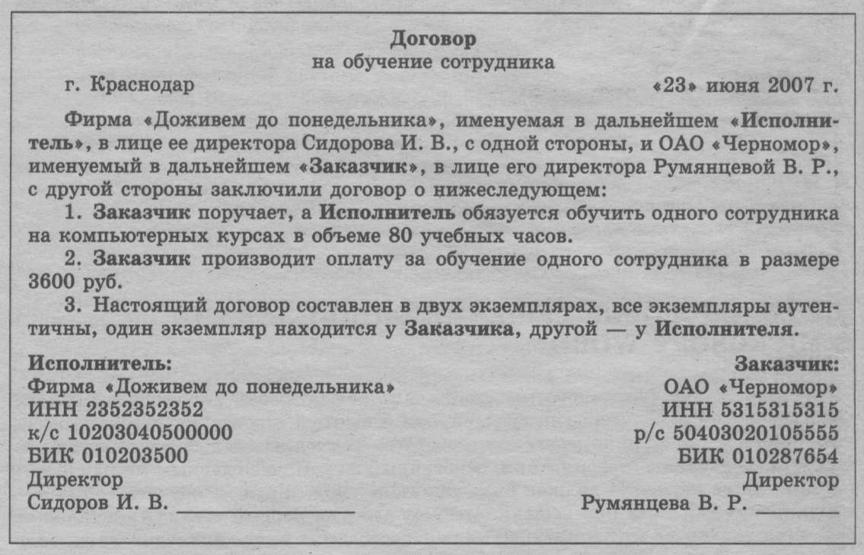
Такое расположение текста можно сделать с помощью:
А) Обычных пробелов
Б) Неразрывных пробелов
В) Табуляции
Г) Невидимой таблицы
Д) Кнопки Надпись (рамки текста)
У) Колонок

Приложение 2
Заявка участника городского конкурса «Новая версия»
ОЧНАЯ ВЕРСИЯ

Школа____________________________________
Название команды_______________________________________
Руководитель команды___________________________________
Контактный телефон__________________________________

№ | Ф.И.О. участника | Класс
1
2
3
4
5

